**Тема занятия «Дерево с первыми листочками».**

**Барельеф из пластилиновых колбасок.**

**Оборудование и материалы к занятию:** ½ листа картона, желательно голубого цвета, пластилин светло-зеленый, темно-зеленый пластилин, пластилин коричневого цвета – 3 небольших кусочка .

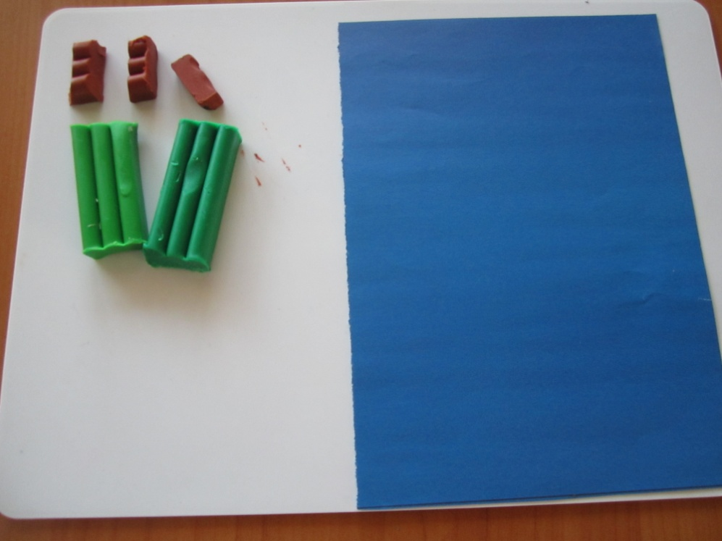

Дорогие ребята, на прошлом занятии вы посмотрели видеоролик о том, как распускаются листочки на деревьях. Сегодня на занятии предлагаю вам слепить дерево с первыми листочками в технике барельеф из пластилиновых колбасок. Вы согласны? Я думаю да, тогда начинаем.

**1 этап пальчиковая игра.**

Посадили зернышко (нажать на центр ладони пальчиком),

Выглянуло солнышко (кисти сжимаем и разжимаем по очереди).

Солнышко, свети — свети! Зернышко, расти — расти!

(ладони вместе, руки двигаются вверх)

Появляются листочки

(ладони соединить, пальцы по очереди соединяются с большим пальцем на двух руках одновременно).

Распускаются цветочки (кисти разжимаем по очереди).

Мои ручки готовы к работе, а у вас?

**2 этап.** Скатаем из трех кусочков пластилина три жгутика- это будут ствол и ветки дерева.

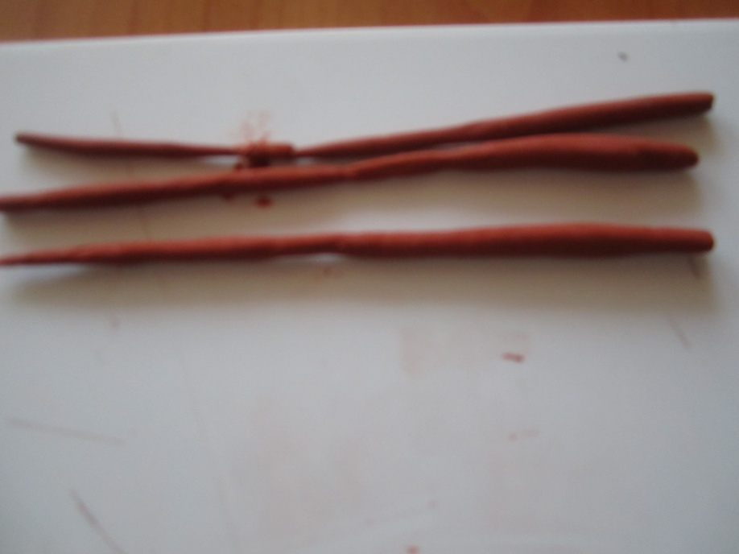

**3 этап.** Скрутите между собой жгутики, но не до конца. Прикрепите получившийся ствол дерева к картону.

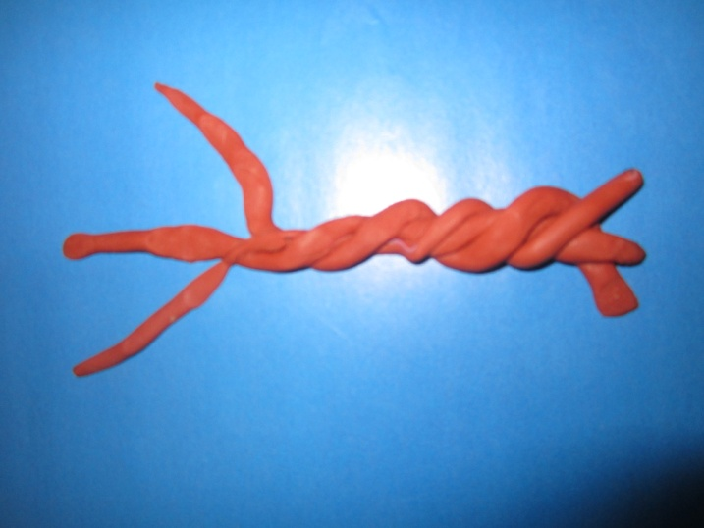

**4 этап.** Светло-зеленый пластилин разделим на несколько мелких частей и скатаем небольшие колбаски.

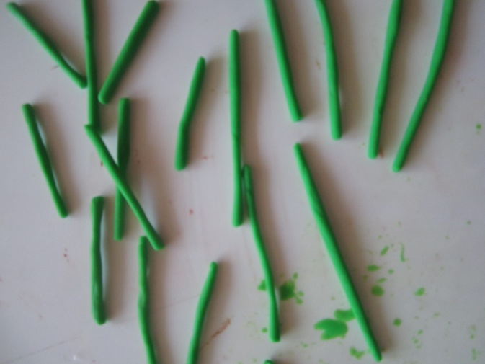

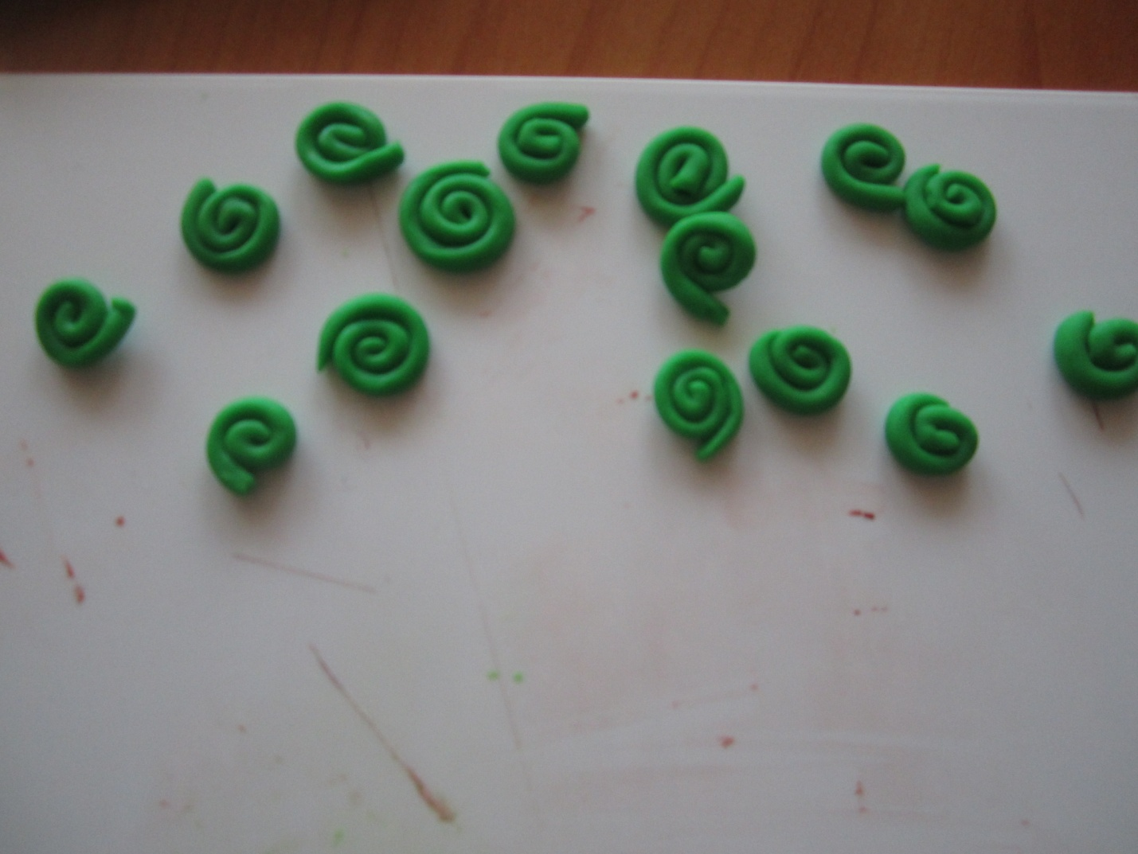**5 этап.** Из каждой колбаски скатайте уличку- это будут листочки у нашего дерева.

**6 этап.** Теперь каждый получившийся листик - улиточку прикрепим к веткам дерева.

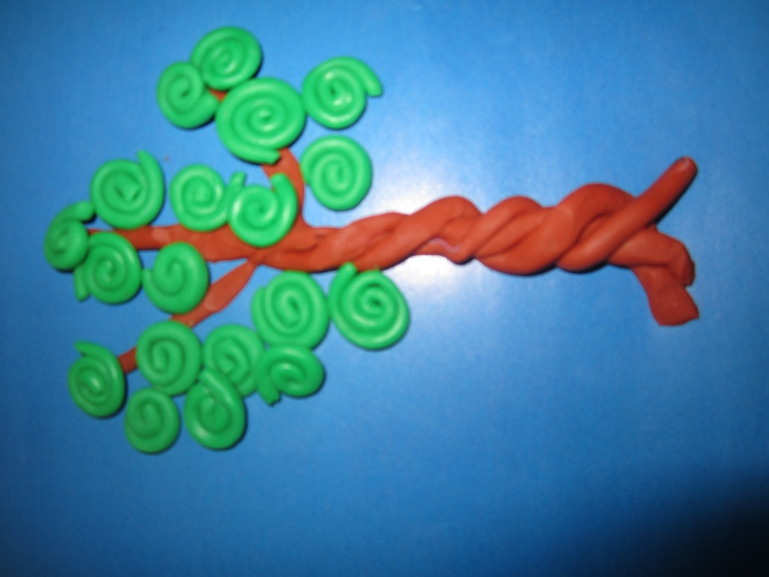

**7 этап.** Ребята, не забываем, что дерево растет из земли. Поэтому нам нужно взять еще один небольшой кусочек коричневого пластилина, скатать из него жгутик и под деревом, по ширине листа, прижимая пальчиками закрепить пластилин.

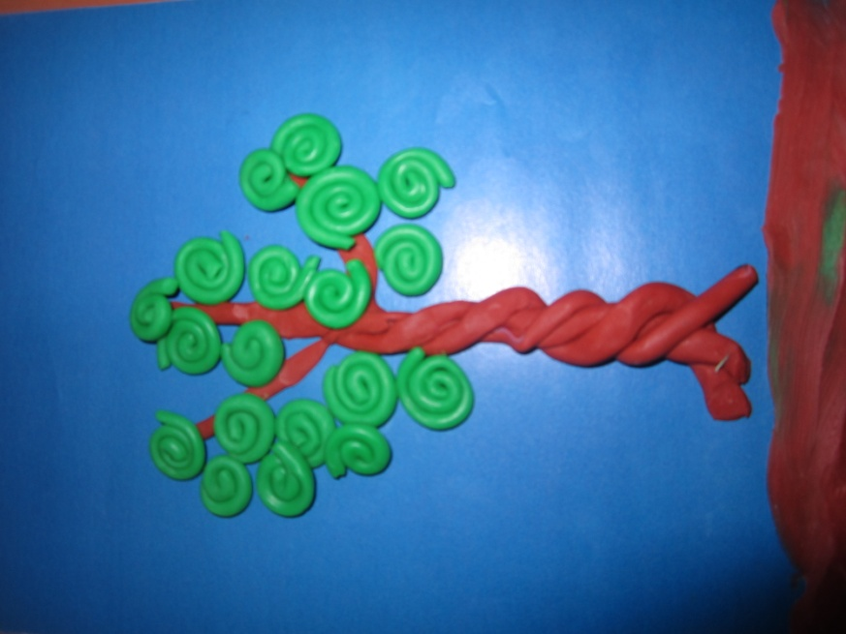

**8 этап.** Теперь нужно сделать травку. Для этого возьмем пластилин темно-зеленого цвета, отщипнем небольшой кусочек. Скатаем его в длинный жгутик и прикрепим волнистыми линиями, прикрывая ствол внизу дерева.

У меня получилось вот такое дерево с первыми листочками. А какое дерево, получилось у вас?

